9 класс
История
Тема 14
Урок 54
11 04 .2022

Тема: Россия в системе международных отношений. Русско-японская война.
Цель:
- Познакомить учащихся с основными направлениями внешней политики России в начале XX века;
- Подвести учащихся к пониманию причин, повода, последствий Русско-японской войны;

Материал для изучения
На рубеже XIX—XX в в. резко обострилась международная обстановка. В Европе сформировались военно-политические блоки, в Азии вспыхивали вооруженные конфликты. В окружении Николая II крепло убеждение, что экспансию надо развивать в азиатском направлении и "приращиваться" на Дальнем Востоке. Россия и Китай в 1896 г. заключили договор об оборонительном союзе против Японии и о строительстве Китайско-Восточной железной дороги (далее — КВЖД) по территории Манчжурии для соединения Читы с Владивостоком по более короткому пути. В течение 1897— 1901 гг. КВЖД была построена.
В 1897 г. Россия углубила свое проникновение в Китай, ввела военные корабли в Порт-Артур (китайский город Люйшунь) и заключила договор об аренде Ляодунского полуострова. Экономическое проникновение России в Китай и Корею вошло в противоречие с интересами Японии, считавшей эти территории своей сферой влияния, что и стало впоследствии главной причиной Русско-японской войны.
Преобладающее влияние на царя и его дальневосточную политику в тот период оказывала группа А. М. Безобразова , который в 1896 г. составил записку, где указывал на неизбежность войны с Японией и предлагал поставить ей заслон, приобретя у корейского правительства концессии на освоение лесного массива по реке Ялу. В 1901 г. было организовано "Русское лесопромышленное товарищество на Дальнем Востоке", которое и купило эти земли и стало создавать гам опорные военные пункты для охраны собственности. Под нажимом "безобразовцев" в 1903 г. были образованы наместничество на Дальнем Востоке и особый комитет по делам Дальнего Востока, который возглавил Е. Н. Алексеев, а сам А. М. Безобразов занял в комитете пост статс-секретаря. В течение 1903 г. Россия и Япония обменивались дипломатическими нотами. Японское правительство требовало вывода русских войск из Манчжурии, которые были введены в ходе подавления боксерского восстания (движения ихэтуаней) в 1899—1902 гг., и признания своих исключительных прав на Корею. Россия отвечала уклончиво. Япония 24 января 1904 г. в одностороннем порядке разорвала дипломатические отношения с Россией, а 27 января 1904 г. японский флот напал на русскую эскадру, стоявшую на рейде Порт-Артура, повредив три корабля.
Утром 27 января 1904 г. 14 японских кораблей атаковали в корейском порту Чемульпо русский крейсер "Варяг" и канонерскую лодку "Кореец". Российские моряки храбро сражались, врагу не сдались и ввиду невозможности продолжать морской бой из-за корабельных пробоин принялирешение затопить суда, чтобы они не достались Японии в качестве военных трофеев.
Позже, 31 марта 1904 г., на флагманском корабле "Петропавловск", подорвавшемся на мине, вместе со своим штабом погиб командующий Тихоокеанским флотом вице-адмирал С. О. Макаров и вместе с ним — художник- баталист В. В. Верещагин. В связи с этим активные действия русского флота почти прекратились, и он был вынужден перейти к обороне.
Военные действия продолжались на суше. Основными событиями были героическая оборона русскими главного опорного пункта России в Южном Китае, продолжавшаяся в течение почти всего 1904 г., и сражения в Манчжурии. Гарнизон Порт-Артура выдержал шесть штурмов и сковал у крепости почти 200-тысячную японскую армию. Сопротивление было прекращено в декабре 1904 г. по приказу коменданта генерала А. М. Стесселя, хотя силы для обороны еще были. После падения Порт-Артура ухудшилось
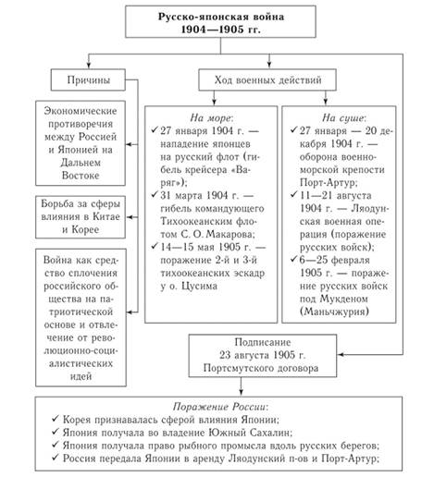
стратегическое положение русской армии в Манчжурии, где продолжались боевые действия. Крупное сражение произошло 6—25 февраля 1905 г. при Мукдене ^{[2]}. Русские войска упорно оборонялись, но были вынуждены отступить по приказу генерала Л. Н. Куропаткина. Мукденская битва была последним крупным военным столкновением на суше в Русско-японской войне 1904—1905гг.
Для помощи Тихоокеанскому флоту на Балтике были сформированы 2-я и 3-я тихоокеанские эскадры, которые в октябре 1904 г. под командованием вице-адмирала 3. П. Рожественского были отправлены на Дальний Восток. Совершив долгое семимесячное плавание и держа курс на Владивосток, 14—15 мая 1905 г. в Корейском проливе у Цусимских островов эскадры вступили в бой против превосходящего японского флота (120 японских кораблей против 30 русских). В итоге русский флот был разгромлен, погибло более 5 тыс. моряков и лишь четырем кораблям удалось добраться до Владивостока. Летом 1905 г. японцы беспрепятственно овладели островом Сахалин. Однако, несмотря на победы, Япония была серьезно истощена войной и при посредничестве США в г. Портсмут начала переговоры о мире. Российскую делегацию возглавлял С. Ю. Витте, а японскую - министр иностранных дел Ю. Комура. В итоге 23 августа 1905 г. между Россией и Японией был подписан мирный договор, констатировавший поражение России в войне. Япония присоединила к своей территории южную часть Сахалина, получила право на аренду Ляодунского полуострова и Порт-Артура. Россия признала Корею японской сферой влияния. Вместе с тем в ходе переговорного процесса японцам не удалось добиться от российской стороны выплаты контрибуции, полной уступки Сахалина, выдачи русских кораблей, укрывшихся в нейтральных портах, и ограничения численности российского военно-морского флота на Дальнем Востоке.
Безвозвратные потери России в этой войне составили 52 500 убитых, санитарные потери (раненые и заболевшие) — 564 500 человек. Японцы потеряли 80 тыс. убитыми, а санитарные потери составили около 120 тыс.
Основными причинами поражения в войне следует признать общую неподготовленность России к военным действиям на Дальнем Востоке, слабость транспортного обеспечения армии в данном регионе и самое главное — бездарность высшего военного руководства. Впоследствии С. Ю. Витте в своих воспоминаниях напишет: "...не Россию разбили японцы, а наши порядки или, правильнее, наше мальчишеское управление 140-миллионным населением в последние годы"

Задание 2. Выписать в тетрадь и выучить понятия:
Порт-Артур, Портсмутский мир, Маньчжурия,
Домашнее задание
Выучить § 29
Выполнить задание 1 « Думаем, сравниваем, размышляем» с.88

